Obiettivo:

Interfacciare un vecchio condizionatore daikin per avere i principali comandi in home assistant.

Materiale:

1 wemos mini
1 diodo ir emettitore
ovviamente tutto il necessario per costruirsi la propria board.

Attività da eseguire:

Flashare il wemos con fw espeasy allegato (si può fare sia con esptool che con arduino che espeasyflash.

Al primo avvio dopo flash collegarsi alla rete wifi (ESP_0 nel mio caso) generata dal wemos e andare a inserire il nome e psw della rete wifi a cui deve collegarsi.

Fatto questo, lo stesso risulterà collegato al wifi scelto e sarà raggiungibile all'indirizzo ip rilasciatogli dal router.

Possiamo procedere con la configurazione del modulo

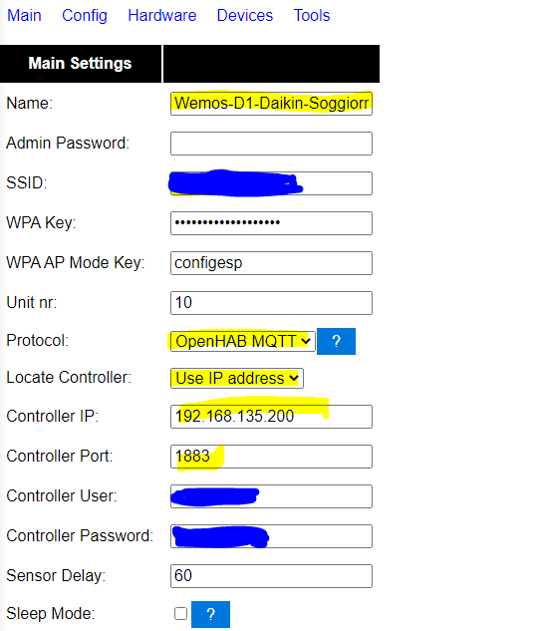
name: nome che identifica il dispositivo nella rete (lo stesso sarà usato in mqtt)
ssid: sarà la rete wifi a cui collegato
wpa key: psw rete wifi a cui collegato
wpa ap mode key: psw che bisogna usare per collegarsi la prima volta al sistema dopo il flash
unit nr: numero identificativo su rete espeasy (nel caso se ne abbiano diversi)
protocol: selezionare openhab mqtt che è compatibile con HA
locate controller: uso modo ip
controller ip: inserire ip del controller mqtt
controller port: porta usata per mqtt
controller user: inserire un utente valito per mqtt
controller password: inserire la psw per utente definito al punto sopra

Configurare ora nel menù dei devices il nuovo dispositivo

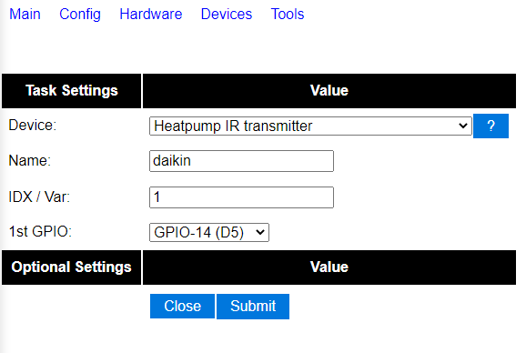
device: selezionare heatpump ir trasmitter
name: daikin (nel mio caso) segue elenco dispositivi testati e compatibili
idx/var: 1
GPIO: GPIO-14(D5) nel mio caso

Andare a collegare un diodo ir emettitore tra gnd e il gpio configurato

Elenco device compatibili

- daikin
- daikin_arc417
- panasonic_ckp
- panasonic_dke
- panasonic_jke
- panasonic_nke
- panasonic_lke
- carrier_nqv
- carrier_mca
- midea
- fujitsu_awyz
- mitsubishi_fd
- mitsubishi_fe
- mitsubishi_msy
- mitsubishi_fa
- mitsubishi_heavy_zj
- mitsubishi_heavy_zm
- samsung_aqv
- samsung_fjm
- sharp
- hyundai
- hisense_aud
- gree (generico)
- greeyan
- fuego
- toshiba

Tools advanced setting
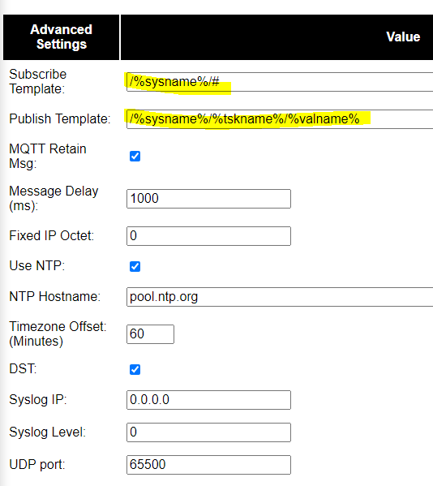
Verificare che i template mqtt siano così definiti ed eventualmente configurare un ntp server per avere gli orari nel log corretti.

Salvare ed eseguire un reboot del device.

In home assistant sono andato a definire una entità di tipo climate come segue:

climate:
- platform: mqtt
name: 'Daikin Soggiorno'
initial: 25
min_temp: 18
max_temp: 32
#current_temperature_topic: /status/Wemos-D1-Daikin-Soggiorno/HEATPUMPIR
modes:
- "off"
- "heat"
- "cool"
- "dry"
fan_modes:
- "auto"
- "maximum"
- "high"
- "medium"
- "low"
- "silent"
power_command_topic: /Wemos-D1-Daikin-Soggiorno/HEATPUMPIR/POWER
payload_on: 1
payload_off: 0
mode_command_topic: /Wemos-D1-Daikin-Soggiorno/HEATPUMPIR/MODE
temperature_command_topic: /Wemos-D1-Daikin-Soggiorno/HEATPUMPIR/TEMP
fan_mode_command_topic: /Wemos-D1-Daikin-Soggiorno/HEATPUMPIR/FAN
qos: 1

Nel mio caso manca la parte di movimento orizzontale e verticale in quanto non sono mai riuscito a farla funzionare, ma essendo per me un aspetto non fondamentale non ho perso troppo tempo su questo argomento.

Dopo aver riavviato ha, e inserito in una nuova scheda l'entità creata questo è il risultato

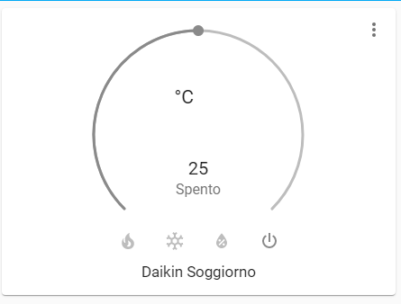
Dato che personalmente la ritenevo troppo ingombrante e con i comandi della ventilazione di difficile accesso se usata da tablet, ho usato una custom card e il risultato è divenuto questo

control:
fan:
_name: Ventola
auto:
name: Auto
high:
icon: 'mdi:fan-speed-3'
name: Alta
low:
icon: 'mdi:fan-speed-1'
name: Bassa
maximum:
icon: 'mdi:fan-chevron-up'
name: Max
medium:
icon: 'mdi:fan-speed-2'
name: Media
silent:
icon: 'mdi:sleep'
name: Notte
hvac:
_name: Stato
decimals: 0
entity: climate.daikin_soggiorno
name: Daikin Soggiorno
step_layout: row
step_size: 1
type: 'custom:simple-thermostat'

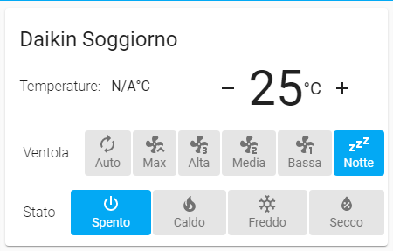

lo spunto per questo progetto è stato preso da un articolo spagnolo che potete trovare a questo indirizzo:

https://domoticaencasa.es/home-assistant-controla-aire-acondicionado-con-un-sonoff-basic/

